Výzkum: Pro potraviny chodíme nejradši do supermarketu, 9 z 10 Čechů zajímá země původu produktů
Kaufland vede žebříček inzerentů z řad širokosortimentních řetězců
Nákup potravin řeší naprostá většina Čechů v supermarketu a pro tři čtvrtiny obyvatel je to dokonce nejoblíbenější místo, kde tyto produkty nakupují. Vzhledem k tomu, jaké faktory ovlivňují výběr obchodu, se není čemu divit: pro zhruba 6 z 10 Čechů je důležitá jeho blízkost. Podobný počet lidí uvedl také ceny, akce a slevy nebo kvalitu a čerstvost potravin. Co se týče země původu potravin, tak ta dnes (alespoň u některých produktů) zajímá skoro 9 z 10 zákazníků – a nepřekvapivě u nás vítězí v popularitě produkty z Česka, naopak nejméně stojíme o produkty z Polska a jen 7 % lidí preferuje potraviny odjinud než z Evropy. Nemalá část lidí je také ochotna si za potraviny z preferované země připlatit.
Výzkum realizovala společnost Nielsen Admosphere metodou online sběru na vzorku pěti set respondentů z internetové populace Českého národního panelu starších 15 let.
Závěry výzkumu dále doplňují data z monitoringu reklamy Ad Intel společnosti Nielsen Admosphere, podle kterých byl největším inzerentem v oblasti širokosortimentních řetězců od začátku roku Kaufland.
Supermarketům a hypermarketům se v Česku opravdu daří. 97 % Čechů tam nakupuje potraviny alespoň někdy (bez větších rozdílů v jednotlivých sociodemografických kategoriích). Skoro dvě třetiny respondentů pak nakupují v malých kamenných obchodech. Zde je patrný pouze rozdíl mezi obyvateli z různě velkých měst: chodit nakupovat do malých obchodů je ve velkých městech výrazně méně obvyklé než na vesnicích či v menších městech. Na farmářských trzích dále nakupuje skoro třetina dotázaných – častěji ženy než muži a respondenti z měst.
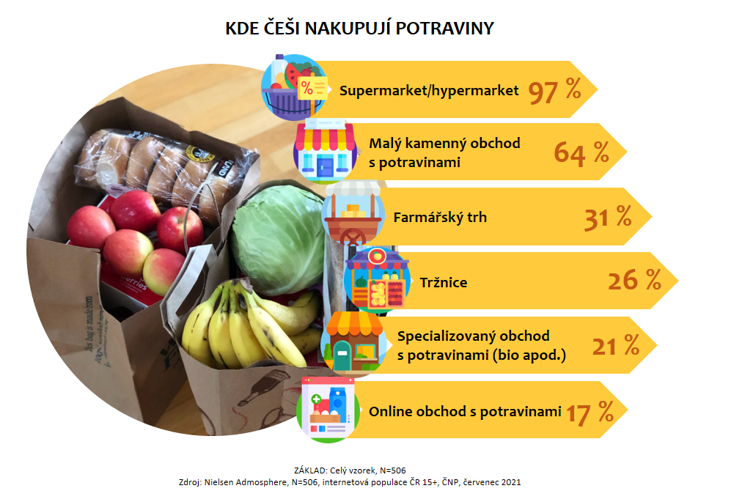
V supermarketu také respondenti nakupují potraviny nejraději, odpověděly tak tři čtvrtiny z nich. Až daleko za ním jsou v žebříčku oblíbenosti malý kamenný obchod (13 %) a farmářský trh (6 %).
A co je při výběru obchodu s potravinami pro respondenty důležité? Zejména dostupnost (64 %), ceny, akce a slevy daného obchodu (63 %) a kvalita potravin a jejich čerstvost (62 %). Mezi nejméně zmiňované faktory patří vytíženost obchodu z pohledu počtu zákazníků na prodejně (12 %) a moc důležitá pro Čechy není ani dostupnost specifického zboží jako produktů v bio kvalitě, bezlaktózových výrobků a podobně (15 %).
Druhá část online výzkumu Nielsen Admosphere se zaměřila na původ potravin – zda se o něj lidé zajímají, jaké země preferují a zda jsou ochotni si za výrobky z daného státu připlatit. Ukazuje se, že země původu zajímá 85 % dotázaných: 41 % se o ni zajímá u všech nebo u většiny kupovaných potravin, 44 % ji řeší pouze u některých produktů. Jen 15 % nezajímá země původu nikdy.

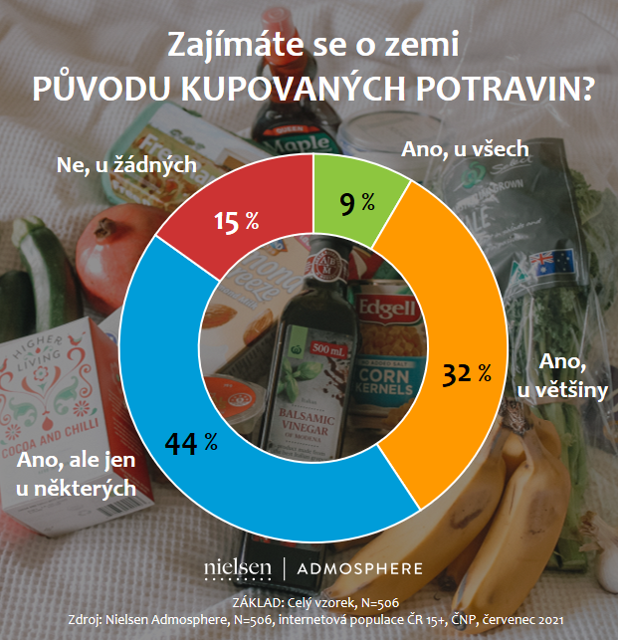
U 92 % z těch dotázaných, kteří výše odpověděli, že je země původu potravin zajímá, jsou nejžádanější potraviny z Česka. Druhou nejčastěji zmiňovanou zemí je Německo, které uvedlo 37 % respondentů. Potravinám ze sousedního Slovenska pak dává přednost 26 % lidí. Nejhůře ze sousedních zemí dopadlo Polsko (uvedla ho 4 % dotázaných); Rakousko preferuje jako zemi původu výrobků 15 % lidí. 9 % pak uvedlo evropské země mimo států sousedících s Českou republikou a jen 7 % preferuje produkty z jiných než evropských zemí.
Ti, kteří uvedli nějakou zemi původu potravin, které dávají přednost, měli dále uvést, jestli jsou ochotni si za potraviny z preferovaného státu připlatit. 70 % respondentů je ochotných v takovém případě zaplatit více, zbytek se k této otázce postavil záporně.
Inzerce širokosortimentních řetězců
Mezi řetězci byl nejsilnějším inzerentem od začátku roku Kaufland, který umístil reklamu v hodnotě více než 1 miliardy korun. Druhý Albert využil inzertní prostor v hodnotě skoro 883 milionů korun a třetí Lidl inzeroval v hodnotě téměř 872 milionů korun. Hodnoty odpovídají ceníkovým cenám inzerce.

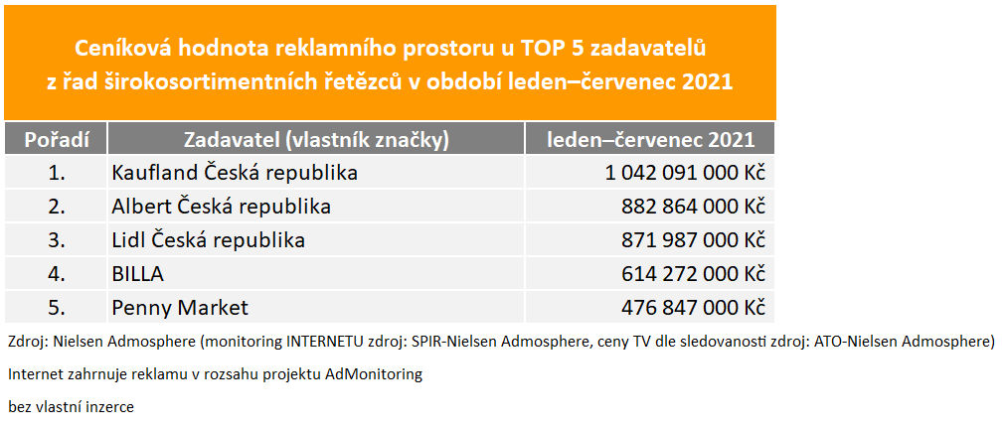
Eliška Morochovičová | Public Relations
eliska.morochovicova@admosphere.cz
Nielsen Admosphere, a.s.| Českobratrská 2778/1 | 130 00 Praha 3 | tel.: +420 222 717 763 | www.nielsen-admosphere.cz

Bianka Smejkalová | Key Account Manager
bianka.smejkalova@admosphere.cz
Nielsen Admosphere, a.s. | Českobratrská 2778/1 | 130 00 Praha 3 | tel.: +420 222 717 763 |
www.nielsen-admosphere.cz

Doplňující informace:
Společnost Nielsen Admosphere (www.nielsen-admosphere.cz) je výzkumnou agenturou s širokým portfoliem produktů a služeb v oblasti marketingových a mediálních výzkumů, analýz a zpracování dat. Zaměřuje se především na metodologicky a technologicky náročné projekty, jako je elektronické měření sledovanosti televize metodou TV metrů. Pro elektronické měření médií vyvíjí vlastní technologie pod značkou SimMetry™. Věnuje se i monitoringu reklamy, marketingovému výzkumu (online průzkumy, CAWI, CATI průzkumy…) a analýze dat a nabízí komplexní servis spolehlivé výzkumné agentury se zázemím mezinárodní výzkumné společnosti Nielsen. Na českém trhu působí od roku 2001.
Součástí skupiny Nielsen Admosphere je i společnost Adwind Software, která vyvíjí software pro práci s daty z výzkumů sledovanosti a monitoringu reklamy.

Český národní panel (www.ceskynarodnipanel.cz) je jedním z největších výzkumných panelů v Česku, na Slovensku (Slovenský národný panel – SNaP), v Polsku, v Maďarsku a v Bulharsku. Jeho spoluvlastníkem je výzkumná agentura Nielsen Admosphere. Panel slouží pro kvalitní a rychlé on-line sběry dat o internetové populaci. Disponuje početnou skupinou 60 000 respondentů v České republice, 25 000 respondentů na Slovensku, 30 000 v Polsku, 30 000 v Maďarsku a 15 000 v Bulharsku.
PRO VÝZKUM (www.provyzkum.cz) je veřejně prospěšná aktivita výzkumníků působících v prověřených agenturách pro výzkum trhu a veřejného mínění, jejíž aktivity koordinuje sdružení SIMAR. Iniciativy se účastní agentury, které se aktivně podílejí na tvorbě a dodržování etických a zákonných pravidel a akceptují oborové Desatero pro ochranu osobních údajů.

